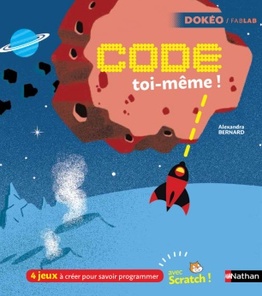**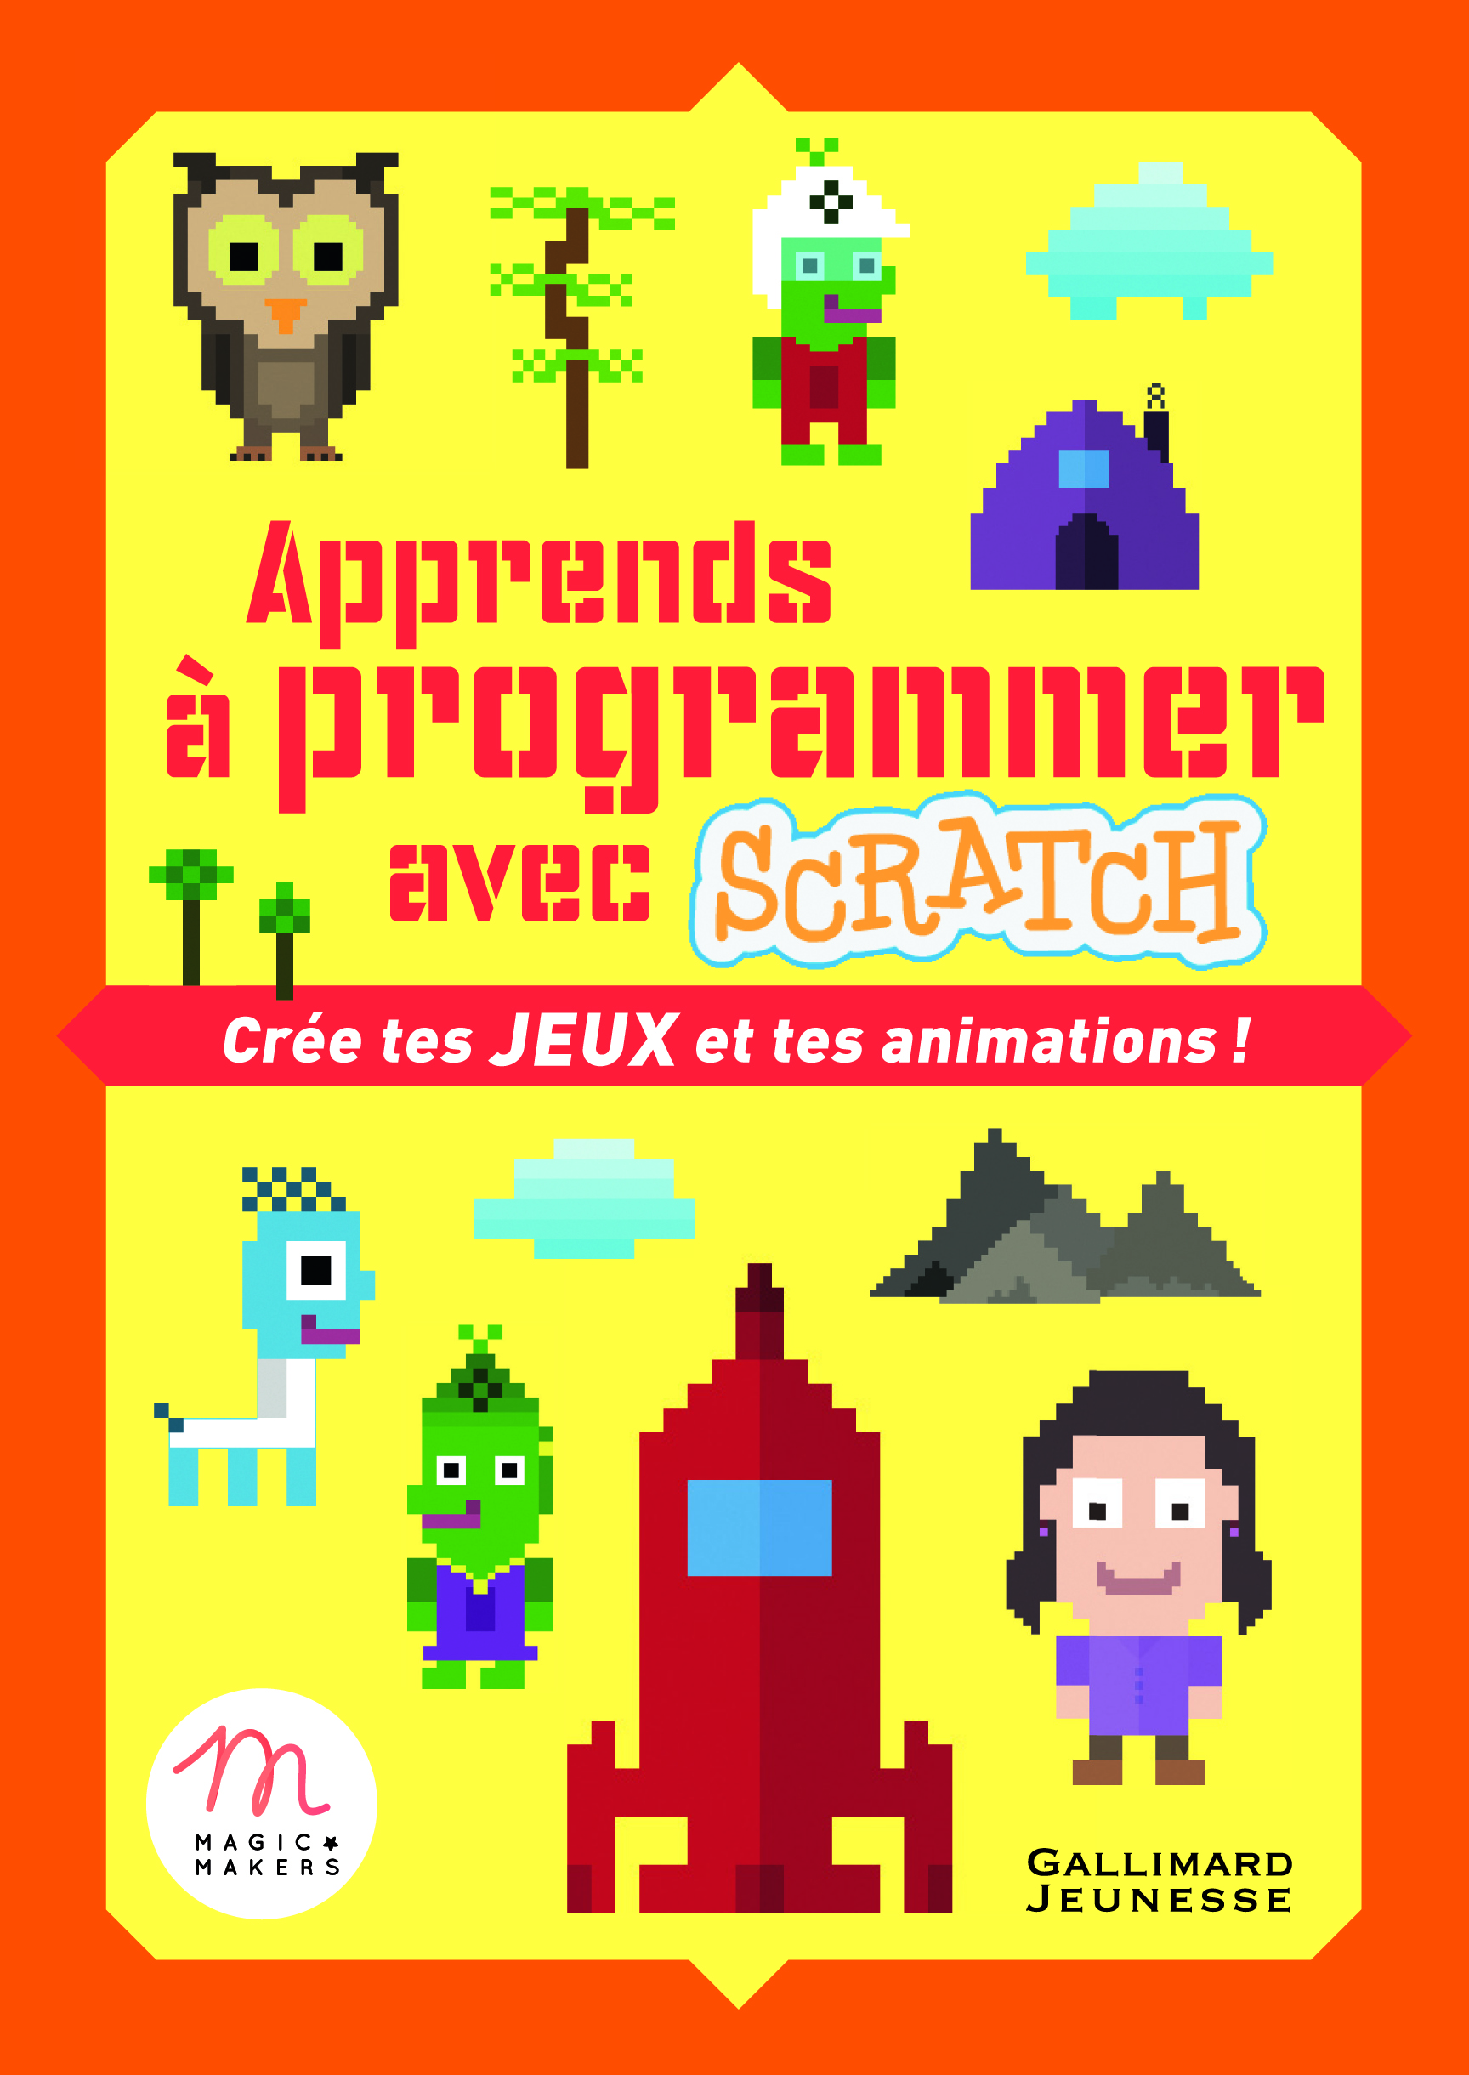Apprendre à programmer avec Scratch : code toi-même !**

**Liliane Khamsay et Claude Terosier**

Gallimard jeunesse

9782070588947

64 pages

9,95 euros

Date de parution : 25/08/2016

*15 septembre 2016*

Suivre les apprentissages de son enfant, même dès 8 ans, se révèle parfois ardu pour les parents. Pour peu qu'il soit dépassé par les nouvelles pratiques numériques, ce premier ouvrage, conçu pour répondre au plan numérique déployé dans les écoles françaises en 2016, devrait lui permettre, de découvrir en même temps que son enfant, les bases de la programmation, sans prise de tête et de façon créative.

**Scratch** est une plateforme de programmation en accès libre qui permet la création d'histoires interactives, de dessins animés, de jeux, etc. et leur partage sur le web. Par une approche ludique et intuitive de l'algorithmique, un système de briques de couleurs à assembler, l'enfant apprend à penser de façon créative, à raisonner et à travailler en collaboration.

Développé par une start-up française (Magic Makers), ce langage de programmation est présenté dans ce guide (sous forme de tutoriel) à travers de nombreuses consignes illustrées pas à pas et permet de réaliser sept projets.

Sans doute beaucoup plus intuitif pour les enfants, il devrait sans souci, les séduire et les mettre à l'aise, sans appréhension ni frein. Pour les parents, l'effort sera peut-être plus conséquent mais non moins bénéfique. Aussi, ne désarmez pas et "scratchez-vous" si vous êtes courageux ! Sinon, il reste les livres pour d'autres histoires, d'autres héros…

Comme ce logiciel est en lien avec les nouveaux programmes scolaires, plusieurs éditeurs jeunesse ont ainsi conçu des livres similaires et chez Nathan, c'est Alexandra Bernard qui propose aux enfants de programmer en s'amusant avec quatre jeux de niveaux différents qui les emmèneront à la poursuite du diamant maudit, dans la peau d'un monstre glouton, sur un terrain de basket ou beaucoup plus loin, à l'intérieur d'un vaisseau spatial en vol.

Egalement didactique, complété par des vidéos tutorielles, un peu plus détaillé peut-être que le guide Gallimard, il a pour même objectif de développer l'autonomie de l'enfant en l'amusant.

Cécile Pellerin

**Apprendre à programmer avec Scratch, Liliane Khamsay et Claude Terosier,** Gallimard jeunesse

9782070588947

Jeunesse documentaire